重庆市市场监督管理局

关于发布《企业注销登记指南》的公告

渝市监公告〔2024〕11号

为提升政务服务效能，推动企业注销登记“一件事”高效办理，增强企业和群众获得感，根据《公司法》《企业破产法》《市场主体登记管理条例》等法律法规以及市场监管总局、海关总署、税务总局联合发布的《企业注销指引（2023年修订）》，结合我市实际，制定本指南，现予以公告。

重庆市市场监督管理局

2024年12月31日

（此件公开发布）

企业注销登记指南

一、适用范围

重庆市范围内公司、合伙企业、个人独资企业、非公司企业法人（以下统称企业）向企业登记机关申请注销登记适用本指南。农民专业合作社（联合社）、各类分支机构、个体工商户参照执行。

二、办理流程

企业因解散、被宣告破产或者其他法定事由需要终止的，应当依法向企业登记机关申请注销登记。经企业登记机关注销登记，企业终止。企业注销依法须经批准的，应当经批准后向企业登记机关申请注销登记。

通常情况下，企业终止经营活动退出市场，需要经历决议解散、清算分配和注销登记三个主要过程。

（一）公示解散事由

公司应当在解散事由出现十日内将解散事由通过国家企业信用信息公示系统（https://www.gsxt.gov.cn，下同）予以公示。其他类型企业无需公示解散事由。

（二）成立清算组，公告清算组信息

依法开展清算是企业注销的法定义务。

1．公司清算组由董事组成，但是公司章程另有规定或者股东会决议另选他人的除外。

2．合伙企业清算人由全体合伙人担任，经全体合伙人过半数同意，可以自合伙企业解散事由出现后十五日内指定一个或者数个合伙人，或者委托第三人，担任清算人。自合伙企业解散事由出现之日起十五日内未确定清算人的，合伙人或者其他利害关系人可以申请人民法院指定清算人。

3．农民专业合作社除合并或者分立情形外，应当在解散事由出现之日起十五日内由成员大会推举成员组成清算组，开始解散清算。逾期不能组成清算组的，成员、债权人可以向人民法院申请指定成员组成清算组进行清算。

上述类型企业清算组（人）应当自成立之日起十日内将清算组成员、清算组负责人名单通过国家企业信用信息公示系统公告。

非公司企业法人可以由出资人（主管部门）自行或者组织有关人员进行清算，无需公告清算组信息。

个人独资企业解散，由投资人自行清算或者由债权人申请人民法院指定清算人进行清算，无需公告清算组信息。

各类企业分支机构、个体工商户无需公告清算组信息。

（三）发布债权人公告

1．公司清算组应当自成立之日起十日内通知债权人，并于六十日内通过报纸或者国家企业信用信息公示系统发布债权人公告。债权人应当自接到通知之日起三十日内，未接到通知的自公告之日起四十五日内，向清算组申报债权。

2．非公司企业法人可以通过报纸或者国家企业信用信息公示系统发布债权人公告。

3．合伙企业清算人自被确定之日起十日内将合伙企业解散事项通知债权人，并于六十日内通过报纸或者国家企业信用信息公示系统发布债权人公告。债权人应当自接到通知书之日起三十日内，未接到通知书的自公告之日起四十五日内，向清算人申报债权。

4．个人独资企业投资人自行清算的，应当在清算前十五日内书面通知债权人，无法通知的，应当予以公告，个人独资企业可以通过国家企业信用信息公示系统发布公告。债权人应当在接到通知之日起三十日内，未接到通知的应当在公告之日起六十日内，向投资人申报其债权。

5．农民专业合作社清算组应当自成立之日起十日内通知农民专业合作社成员和债权人，并于六十日内通过报纸或者国家企业信用信息公示系统发布债权人公告。债权人应当自接到通知之日起三十日内，未接到通知的自公告之日起四十五日内，向清算组申报债权。

各类分支机构和个体工商户无需发布债权人公告。

（四）开展清算活动，制作清算报告

清算组（人）主要负责企业清算活动。以公司为例，清算组在清算期间行使下列职权：清理公司财产，分别编制资产负债表和财产清单；通知、公告债权人；处理与清算有关的公司未了结的业务；清缴所欠税款以及清算过程中产生的税款；清理债权、债务；分配公司清偿债务后的剩余财产；代表公司参与民事诉讼活动。

对于已在海关备案，存在欠税（含滞纳金）、罚款及其他应办结的海关手续的企业，应当在注销前办结海关有关手续。

清算结束后，清算组（人）应当制作清算报告。

1．公司清算组应当在清算结束后制作清算报告，报股东会或者人民法院确认。

2．非公司企业法人清算结束后，可以由出资人（主管部门）、清算组织出具负责清理债权债务的文件，也可以将清算报告报清算组织或人民法院确认。

3．合伙企业清算人应在清算结束后制作清算报告，经全体合伙人签名、盖章确认。

4．个人独资企业清算结束后，投资人或者人民法院指定的清算人应当编制清算报告。

5．农民专业合作社（联合社）清算结束后，清算报告应当经成员大会、成员代表大会或者人民法院确认。

各类分支机构和个体工商户无需制作清算报告。

（五）办理注销登记

企业注销登记的办理方式一般有简易注销、普通注销、破产注销三种。

1．简易注销

（1）适用对象

企业（上市股份有限公司除外）未发生债权债务或者已将债权债务清偿完结，未发生或者已结清清偿费用、职工工资、社会保险费用、法定补偿金、应缴纳税款（滞纳金、罚款），并由全体投资人书面承诺对上述情况的真实性承担法律责任的，可以按照简易程序办理注销登记。

有下列情形之一的，企业不得申请办理简易注销登记：在经营异常名录或者市场监督管理严重违法失信名单中的；存在股权（财产份额）被冻结、出质或者动产抵押，或者对其他市场主体存在投资的；正在被立案调查或者采取行政强制措施，正在诉讼或者仲裁程序中的；被吊销营业执照、责令关闭、撤销的；受到罚款等行政处罚尚未执行完毕的；企业注销依法须经批准的。

“被列入企业经营异常名录”“存在股权（财产份额）被冻结、出质或动产抵押等情形”“企业所属的非法人分支机构未办理注销登记的”等异常情形，异常情形消失后可再次依程序公示申请简易注销登记。

符合简易注销登记条件的企业无需办理公告清算组、发布债权人公告等流程。

（2）办理步骤

A．发布简易注销公告。企业可通过“渝快办”企业注销登记“一件事”专区，选择简易注销，向社会公告拟申请简易注销登记及全体投资人承诺等信息，公示期20日。企业也可以登录国家企业信用信息公示系统《简易注销公告》专栏发布简易注销公告。公示期内，利害关系人或政府部门可通过国家企业信用信息公示系统《简易注销公告》专栏“异议留言”功能提出异议，也可以通过书面形式向企业登记机关提出异议。

B．税务注销登记。市场监管部门向税务部门推送企业拟申请简易注销登记信息，税务部门依照有关规定通过系统自动查询企业涉税、涉及社会保险费用情况，对于符合注销即办条件的企业，同步办理税务注销。

C．企业注销登记。20日公示期届满后且无异议反馈的，企业可以在期满之日起20日内通过线上或线下方式向市场监管部门提交企业注销登记申请书、全体投资人承诺书等材料，申请简易注销登记。对材料齐全、符合法定形式的申请，市场监管部门1个工作日内办结简易注销登记。期满之日起20日内未申请注销登记的，市场监管部门可以根据实际情况延长申请期限，最多延长30日。

D．涉企证照“一键同步”注销。企业注销登记办结后，无需二次申请，市场监管部门同步注销食品经营许可（备案）、食品生产许可（登记），并及时将注销登记信息推送给人力社保、医保、药监、公安、海关等部门，符合注销条件的，相关部门对企业社保登记、医保登记、药品生产许可证、药品经营许可证、公章备案、旅馆业特种行业许可证、报关单位备案等许可（备案）依职权注销。

根据账户管理规定，银行账户销户需要企业向开户行单独申请，企业注销登记办结后，银行通过信息共享获取市场监管部门推送的企业注销登记信息，主动对接企业办理账户注销事宜。公积金中心共享运用企业注销信息，企业申请公积金缴存登记账户注销时免于提交注销登记通知书等纸质材料。

（3）流程图、提交材料清单见附件

2．普通注销

（1）适用对象

不符合简易注销条件的企业或者自愿选择普通注销的企业。

（2）办理步骤

A．申请税务注销登记。在办理税务注销登记前，企业应当清缴所有的欠税和罚款，缴销未使用的增值税专用发票、普通发票等发票，完成出口退税清算，办理完毕各项未结事项，企业可以通过电子税务局（https://etax.chongqing.chinatax.gov.cn）查看相关事宜。税务机关对企业提交的注销申请进行审核，核查企业纳税申报情况、税款缴纳情况、发票使用情况等。核准无误的，税务机关核准企业的税务注销申请，清税信息实时共享至市场监管部门。

未办理过涉税事宜的企业或者不存在未办结涉税事项的企业无需单独申请税务注销登记，在企业申请注销登记时同步注销。

B．发布注销公告。企业通过“渝快办”企业注销登记“一件事”入口，选择“普通注销”，系统根据企业类型、当前状态等智能引导企业按流程免费在线自主发布解散公示、清算组信息、债权人公告等信息。企业也可以登录国家企业信用信息公示系统根据指引发布注销公告。公司、合伙企业、农民专业合作社（联合社）债权人公告期为45日，个人独资企业债权人公告期为60日，公示期内，债权人应当主动申报债权。

各类企业分支机构和个体工商户无需发布注销公告。

C．申请企业注销登记。企业清算完毕且公告期满后，清算组通过线上或线下方式向市场监管部门提交企业注销登记申请书、注销决议或者决定、经确认的清算报告等材料，申请企业注销登记。对材料齐全、符合法定形式的申请，市场监管部门3个工作日内办结注销登记。

D．涉企证照“一键同步”注销。企业注销登记办结后，无需二次申请，市场监管部门同步注销食品经营许可（备案）、食品生产许可（登记），并及时将注销登记信息推送给人力社保、医保、药监、公安、海关等部门，符合注销条件的，相关部门对企业社保登记、医保登记、药品生产许可证、药品经营许可证、公章备案、旅馆业特种行业许可证、报关单位备案等许可（备案）依职权注销。

根据账户管理规定，银行账户销户需要企业向开户行单独申请，企业注销登记办结后，银行通过信息共享获取市场监管部门推送的企业注销登记信息，主动对接企业办理账户注销事宜。公积金中心共享运用企业注销信息，企业申请公积金缴存登记账户注销时免于提交注销登记通知书等纸质材料。

（3）流程图、提交材料清单见附件

3．破产注销

（1）适用对象

不能清偿到期债务，并且资产不足以清偿全部债务或者明显缺乏清偿能力的，债务人、债权人或依法负有清算责任的人依法向人民法院提出破产清算申请，人民法院受理后依据《企业破产法》第一百二十条裁定终结破产程序的企业。

（2）办理流程

A．破产申请。由债务人、债权人或依法负有清算责任的人依法向人民法院提出破产申请（除金融机构破产向成渝金融法院申请外，我市所有企业破产均向重庆破产法庭申请），说明破产原因，并提交相关的材料和证据。

B．破产受理和公告。人民法院依法受理破产申请后，通知已知债权人，并发布公告。

C．指定管理人。人民法院指定管理人接管企业的财产和事务，负责企业的债权登记、财产状况的调查、财产的管理和处分、分配等工作。

D．经审查符合宣告破产条件的，人民法院依法宣告破产。

E．资产变价。管理人对企业的资产依法进行变价。

F．破产财产分配。管理人提出破产财产分配方案，经债权人会议讨论通过，并最终由人民法院裁定许可。

G．破产程序终结。企业无财产可供分配或者企业破产财产分配完毕后，管理人申请法院终结破产清算程序。人民法院在确认后将裁定终结破产清算程序。

H．企业注销登记。经人民法院裁定宣告破产的企业，管理人可持人民法院终结破产程序裁定书向税务机关申请注销，税务机关即时出具清税文书，按照有关规定核销“死欠”，清税信息实时共享至市场监管部门。管理人持破产裁定等法定材料向企业原登记机关办理企业注销登记，破产管理人可以通过“渝快办”企业注销登记“一件事”在线获取破产裁定文书等材料，无需发布公告，直接线上申办注销登记。对材料齐全、符合法定形式的申请，市场监管部门3个工作日内办结注销登记。

I．涉企证照“一键同步”注销。企业注销登记办结后，无需二次申请，市场监管部门同步注销食品经营许可（备案）、食品生产许可（登记），并及时将注销登记信息推送给人力社保、医保、药监、公安、海关等部门，符合注销条件的，相关部门对企业社保登记、医保登记、药品生产许可证、药品经营许可证、公章备案、旅馆业特种行业许可证、报关单位备案等许可（备案）依职权注销。

根据账户管理规定，银行账户销户需要企业向开户行单独申请，企业注销登记办结后，银行通过信息共享获取市场监管部门推送的企业注销登记信息，主动对接企业办理账户注销事宜。公积金中心共享运用企业注销信息，企业申请公积金缴存登记账户注销时免于提交注销登记通知书等纸质材料。

（3）流程图、提交材料清单见附件

三、特殊情形指引

（一）营业执照、公章遗失情况。对于营业执照遗失的企业，在国家企业信用信息公示系统或公开发行的报纸进行执照遗失公告，无需申请补发营业执照。非公司企业法人公章遗失的，由其上级主管单位法定代表人签字并加盖上级主管单位公章进行确认，相关注销材料可不盖公章。公司公章遗失的，由符合公司法和章程规定表决权要求的股东签字盖章进行确认，相关注销材料可不盖公章。农民专业合作社（联合社）参照公司执行。合伙企业和个人独资企业公章遗失的，由全体合伙人签字盖章、投资人签字进行确认，相关注销材料可不盖公章。

（二）股东（出资人）已注销、死亡情况。因股东（出资人）已注销却未清理对外投资，导致被投资主体无法注销的，其股东（出资人）有上级主管单位的，由已注销主体的上级主管单位依规定办理相关注销手续；已注销企业有合法继受主体的，可由继受主体依有关规定申请办理；已注销企业无合法继受主体的，由已注销企业注销时登记在册的股东（出资人）申请办理。因自然人股东死亡，导致其出资的企业难以办理注销登记的，可以由其有权继承人代位办理注销，有权继承人需提交身份证明和有关继承证明材料。

（三）法定代表人宣告失踪、死亡或不配合办理注销登记的情况。公司存在法定代表人宣告失踪、死亡或不配合等情况需办理简易注销登记的，凭法定代表人任免职有关文件，同步办理法定代表人变更登记，由新法定代表人签署《企业注销登记申请书》。合伙企业、农民专业合作社（联合社）参照执行。非公司企业法人存在法定代表人宣告失踪、死亡或不配合等情况需办理注销登记的，凭法定代表人任免职有关文件，同步办理法定代表人变更登记，由新法定代表人签署《企业注销登记申请书》。

（四）无法自行组织清算情况。对于企业已出现解散事宜，但负有清算义务的出资人拒不履行清算义务或者因无法取得联系等情形不能成立清算组进行清算的，债权人、股东、利害关系人等可依照《公司法》《合伙企业法》《个人独资企业法》《农民专业合作社法》等法律法规的规定，申请人民法院指定有关人员组成清算组进行清算。清算组在清理财产、编制资产负债表和财产清单后，发现企业财产不足清偿债务的，应当依法向人民法院申请宣告破产。人民法院裁定强制清算或裁定宣告破产的，企业清算组、破产管理人可持人民法院终结强制清算程序的裁定或终结破产程序的裁定，直接向登记机关申请办理注销登记。

四、法律责任提醒

（一）依据《民法典》第七十条的规定，法人解散的，除合并或者分立的情形外，清算义务人应当及时组成清算组进行清算。

法人的董事、理事等执行机构或者决策机构的成员为清算义务人。法律、行政法规另有规定的，依照其规定。

清算义务人未及时履行清算义务，造成损害的，应当承担民事责任；主管机关或者利害关系人可以申请人民法院指定有关人员组成清算组进行清算。

第七十一条的规定，法人的清算程序和清算组职权，依照有关法律的规定；没有规定的，参照适用公司法律的有关规定。

第一百零七条的规定，非法人组织解散的，应当依法进行清算。

（二）依据《公司法》第二百五十五条的规定，公司在合并、分立、减少注册资本或者进行清算时，不依照本法规定通知或者公告债权人的，由公司登记机关责令改正，对公司处以一万元以上十万元以下的罚款。

（三）依据《公司法》第二百五十六条的规定，公司在进行清算时，隐匿财产，对资产负债表或者财产清单作虚假记载，或者在未清偿债务前分配公司财产的，由公司登记机关责令改正，对公司处以隐匿财产或者未清偿债务前分配公司财产金额百分之五以上百分之十以下的罚款；对直接负责的主管人员和其他直接责任人员处以一万元以上十万元以下的罚款。

（四）依据《合伙企业法》第一百零一条的规定，清算人执行清算事务，牟取非法收入或者侵占合伙企业财产的，应当将该收入和侵占的财产退还合伙企业；给合伙企业或者其他合伙人造成损失的，依法承担赔偿责任。

（五）依据《合伙企业法》第一百零二条的规定，清算人违反本法规定，隐匿、转移合伙企业财产，对资产负债表或者财产清单作虚假记载，或者在未清偿债务前分配财产，损害债权人利益的，依法承担赔偿责任。

（六）根据《个人独资企业法》第四十二条的规定，个人独资企业及其投资人在清算前或清算期间隐匿或转移财产，逃避债务的，依法追回其财产，并按照有关规定予以处罚；构成犯罪的，依法追究刑事责任。

（七）根据《市场主体登记管理条例》第四十四条的规定，提交虚假材料或者采取其他欺诈手段隐瞒重要事实取得市场主体登记的，由登记机关责令改正，没收违法所得，并处5万元以上20万元以下的罚款；情节严重的，处20万元以上100万元以下的罚款，吊销营业执照。

（八）依据《企业所得税法》第五十五条第二款的规定，企业应当在办理注销登记前，就其清算所得向税务机关申报并依法缴纳企业所得税。

（九）依据《社会保险经办条例》第十条的规定，用人单位和个人申请变更、注销社会保险登记，社会保险经办机构应当自收到申请之日起10个工作日内办理完毕。用人单位注销社会保险登记的，应当先结清欠缴的社会保险费、滞纳金、罚款。

五、申办入口

（一）线上办理

电脑端：登陆重庆市开办企业“一网通”（https://ywt.scjgj.cq.gov.cn），点击“企业注销登记‘一件事’”；或者登录渝快办网站（zwykb.cq.gov.cn），点击“高效办成一件事”——法人服务——企业注销——立即联办。根据系统引导进行操作。

移动端：登陆重庆市开办企业“E企办”（渝快办APP首页），点击“企业注销登记‘一件事’”，根据系统引导进行操作。

（二）线下办理

申请人可前往企业登记机关所在区县政务服务大厅（详细地址、联系方式见https://ywt.scjgj.cq.gov.cn/contactnumber），到企业注销登记“一件事”服务专区咨询办理。

附件：1．简易注销流程图

2．普通注销流程图

3．破产注销流程图

4．公司简易注销登记指南

5．公司普通注销登记指南

6．分公司普通注销登记指南

7．个体工商户注销登记指南

8．企业注销登记提交材料清单

附件1

简易注销流程图

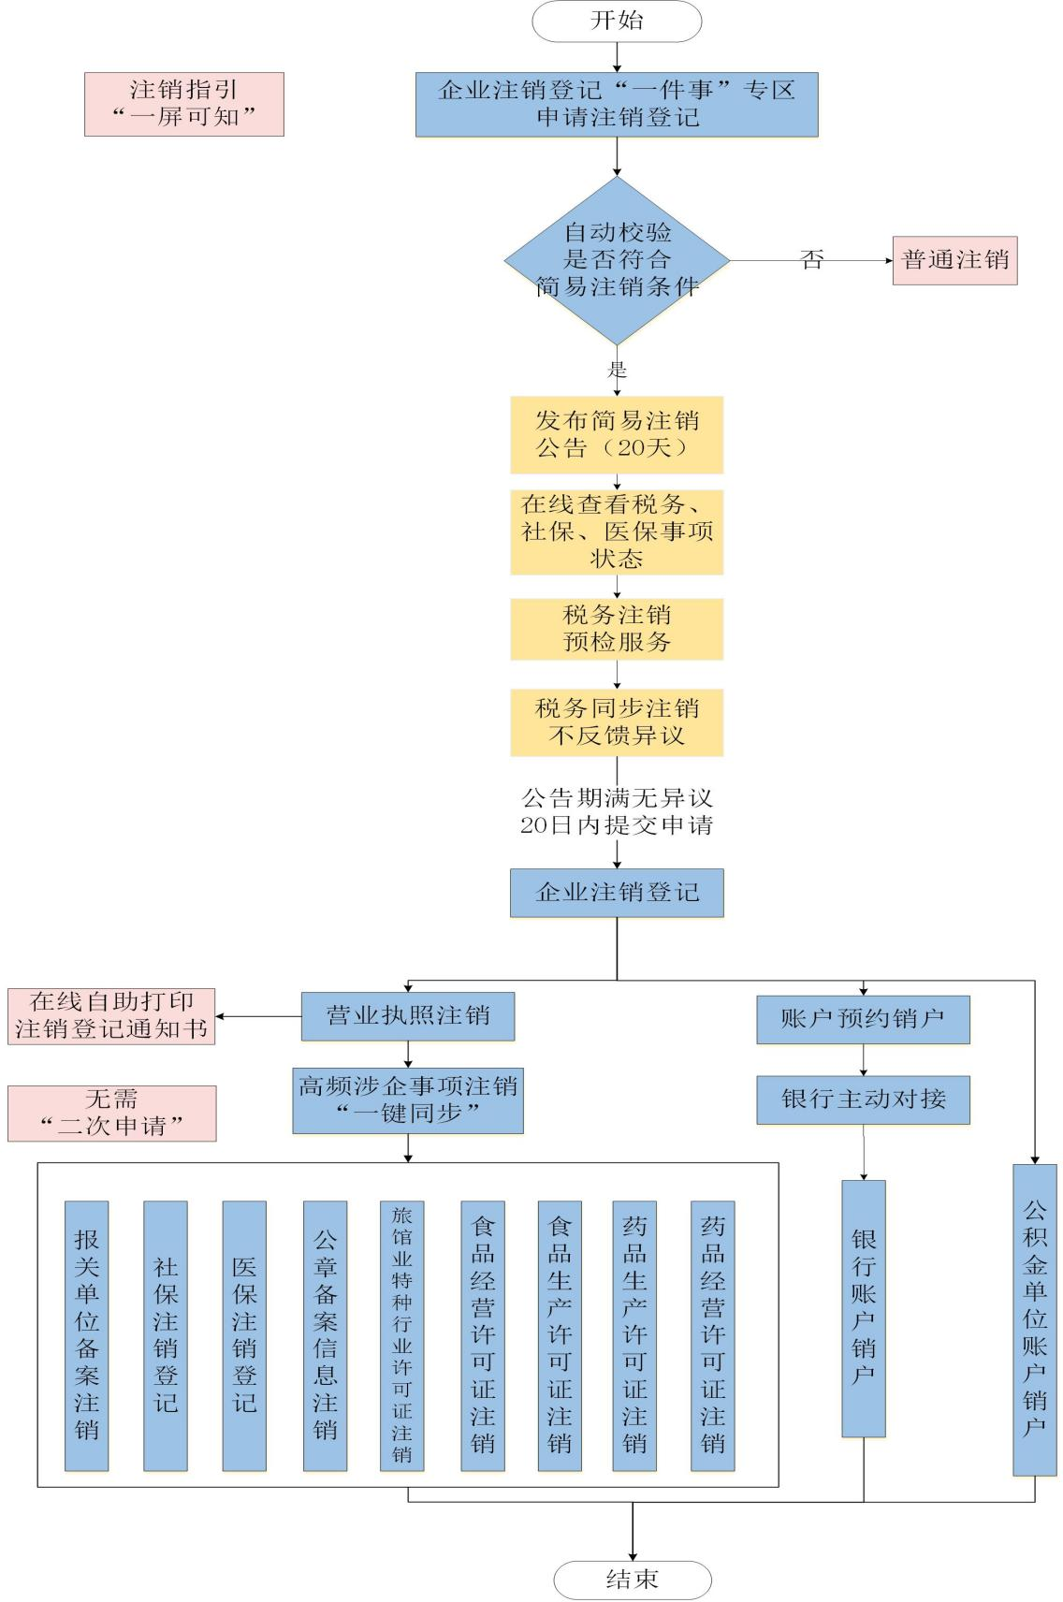

附件2

普通注销流程图

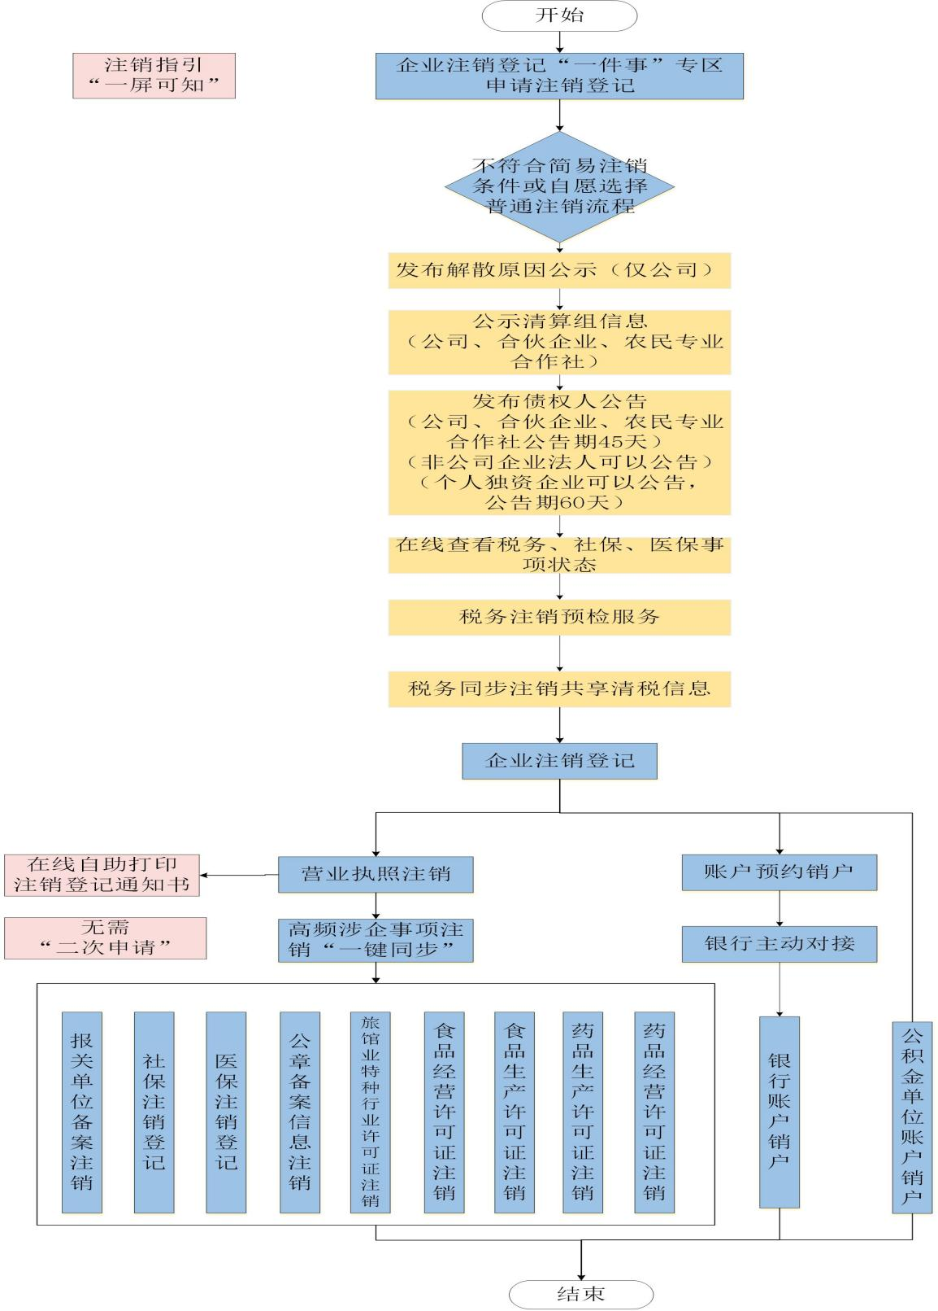

附件3

破产注销流程图

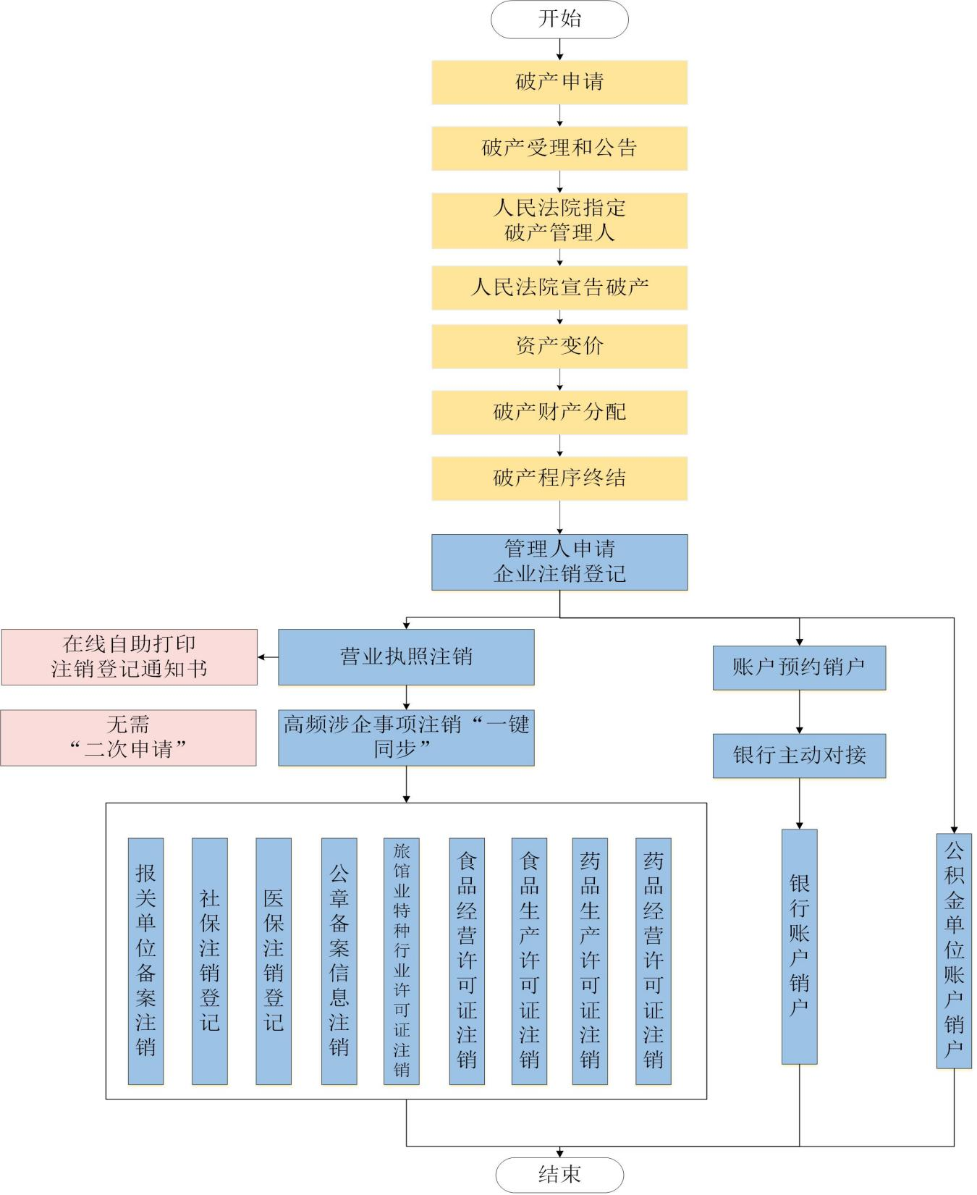

附件4

公司简易注销登记指南

一、申请条件

公司（上市公司除外）未发生债权债务或者已将债权债务清偿完结，未发生或者已结清清偿费用、职工工资、社会保险费用、法定补偿金、应缴纳税款（滞纳金、罚款），并由全体投资人书面承诺对上述情况的真实性承担法律责任的，可以按照简易程序办理注销登记。

公司不存在以下情形：在经营异常名录或者市场监督管理严重违法失信名单中的；存在股权被冻结、出质或者动产抵押，或者对其他市场主体存在投资的；正在被立案调查或者采取行政强制措施，正在诉讼或者仲裁程序中的；被吊销营业执照、责令关闭、撤销的；受到罚款等行政处罚尚未执行完毕的；公司注销依法须经批准的。

公司如存在存在“被列入企业经营异常名录”“存在股权被冻结、出质或者动产抵押”“公司所属的非法人分支机构未办理注销登记的”等情形不适用不能申请简易注销登记的，可以待异常在状态情形消失后再次依程序公示申请简易注销登记。

申请简易注销登记的公司无需办理公告清算组、发布债权人公告等流程。

二、注销申请流程

（一）发布简易注销公告。公司可登录“渝快办”（zwykb.cq.gov.cn）企业注销登记“一件事”专区或国家企业信用信息公示系统（https://www.gsxt.gov.cn），发布简易注销公告，公告期20日。

（二）税务注销登记。简易注销公告发布后，市场监管部门向税务部门推送公司拟申请简易注销登记信息，税务部门依照有关规定通过系统自动查询公司涉税、涉及社会保险费用情况，对于符合注销即办条件的公司，同步办理税务注销。

（三）申请简易注销登记。公告期内未收到异议的，公司在公告期满后20日内（最长可延长至50日内）登录“渝快办”企业注销登记“一件事”专区在线提交简易注销登记申请，也可以到企业所在地登记机关线下窗口提交简易注销登记申请，对材料齐全、符合法定形式的申请，企业登记机关1个工作日内办结简易注销登记，公司可以现场领取或者在专区下载注销登记通知书。

（四）涉企证照“一键同步”注销。公司注销登记办结后，无需二次申请，市场监管部门同步注销食品经营许可（备案）、食品生产许可（登记），并及时将注销登记信息推送给人力社保、医保、药监、公安、海关等部门，符合注销条件的，相关部门对公司社保登记、医保登记、药品生产许可证、药品经营许可证、公章备案、旅馆业特种行业许可证、报关单位备案等许可（备案）依职权注销。

根据账户管理规定，银行账户销户需要公司向开户行单独申请，公司注销登记办结后，银行通过信息共享获取市场监管部门推送的公司注销登记信息，主动对接公司办理账户注销事宜。公积金中心共享运用公司注销信息，公司申请公积金缴存登记账户注销时免于提交注销登记通知书等纸质材料。

三、申请材料

（一）《企业注销登记申请书》。

（二）《简易注销全体投资人承诺书》。

（三）已领取纸质版营业执照的缴回营业执照正、副本。

（四）非上市股份有限公司申请简易注销的，还需提交公司全体股东名册。

附件5

公司普通注销登记指南

一、申请条件

不符合简易注销条件的公司或者自愿选择普通注销的公司。

以决议解散为例，公司在申请注销登记前需要依次决议解散、成立清算组、清算分配。

（一）决议解散。因股东会决议解散的，公司应在股东决议解散10日内将解散事由通过国家企业信用信息公示系统（https://www.gsxt.gov.cn）予以公示。

（二）成立清算组。决议解散的公司应当清算，公司应在决议解散15日内组成清算组进行清算。清算组由董事组成，也可以由股东会决议指定或公司章程另有规定的其他人员组成。清算组应当自成立之日起10日内通知债权人，并于60日内在报纸上或者国家企业信用信息公示系统公告（公告期45日）。

（三）开展清算活动，制作清算报告。清算组在清算期间行使下列职权：清理公司财产，分别编制资产负债表和财产清单；通知、公告债权人；处理与清算有关的公司未了结的业务；清缴所欠税款以及清算过程中产生的税款；清理债权、债务；分配公司清偿债务后的剩余财产；代表公司参与民事诉讼活动。对于已在海关备案，存在欠税（含滞纳金）、罚款及其他应办结的海关手续的公司，应当在注销前办结海关有关手续。清算结束后，清算组应当制作清算报告报股东会确认。

二、注销申请流程

（一）申请税务注销登记。在办理税务注销登记前，公司应当清缴所有的欠税和罚款，缴销未使用的增值税专用发票、普通发票等发票，完成出口退税清算，办理完毕各项未结事项，公司可以通过电子税务局（https://etax.chongqing.chinatax.gov.cn）查看相关事宜。税务机关对公司提交的注销申请进行审核，核查公司纳税申报情况、税款缴纳情况、发票使用情况等。核准无误的，税务机关核准公司的税务注销申请，清税信息实时共享至市场监管部门。

未办理过涉税事宜或者不存在未办结涉税事项的公司无需单独申请税务注销登记，在公司申请注销登记时同步注销。

（二）发布注销公告。公司通过“渝快办”（zwykb.cq.gov.cn）企业注销登记“一件事”专区，选择“普通注销”，系统根据公司当前状态引导公司免费发布解散公示、清算组信息、债权人公告等公告信息。公司也可以登录国家企业信用信息公示系统根据指引发布注销公告。债权人公告公示期45日。

（三）申请公司普通注销登记。公司清算完毕且公告期满后，公司可通过线上或线下方式向市场监管部门提交企业注销登记申请书、经确认的清算报告等材料，申请公司普通注销登记。对材料齐全、符合法定形式的申请，市场监管部门3个工作日内办结注销登记。公司可以现场领取或者在专区下载注销登记通知书。

（四）涉企证照“一键同步”注销。公司注销登记办结后，无需二次申请，市场监管部门同步注销食品经营许可（备案）、食品生产许可（登记），并及时将注销登记信息推送给人力社保、医保、药监、公安、海关等部门，符合注销条件的，相关部门对公司社保登记、医保登记、药品生产许可证、药品经营许可证、公章备案、旅馆业特种行业许可证、报关单位备案等许可（备案）依职权注销。

根据账户管理规定，银行账户销户需要公司向开户行单独申请，公司注销登记办结后，银行通过信息共享获取市场监管部门推送的公司注销登记信息，主动对接公司办理账户注销事宜。公积金中心共享运用公司注销信息，公司申请公积金缴存登记账户注销时免于提交注销登记通知书等纸质材料。

三、申请材料

（一）《企业注销登记申请书》。

（二）公司依照《公司法》作出解散的决议或者决定，人民法院的破产裁定、解散裁判文书，行政机关责令关闭、公司依法被吊销营业执照或被撤销的文件。

（三）股东、股东会或人民法院、公司批准机关确认的清算报告。

◆有限责任公司由代表三分之二以上表决权的股东签署确认；股份有限公司由股东会会议主持人及出席会议的董事签字确认。

◆国有独资公司由国务院、地方人民政府或者其授权的本级人民政府国有资产监督管理机构签署确认。

（四）国有独资公司申请注销登记，还应当提交国有资产监督管理机构的决定。其中，国务院确定的重要的国有独资公司，还应当提交本级人民政府的批准文件复印件。

（五）清税证明材料（企业登记机关和税务部门已共享清税信息的，无需提交纸质清税证明材料）。

（六）仅通过报纸发布债权人公告的，需要提交依法刊登公告的报纸样张。

（七）清算人、破产管理人申请注销登记的，应提交人民法院指定其为清算人、破产管理人的证明。

（八）法律、行政法规和国务院决定规定注销公司必须报经批准的，提交有关批准文件的复印件。

（九）已领取纸质版营业执照的缴回营业执照正、副本。

注：

1．因合并、分立而解散的公司，不进行清算的，办理公司注销登记时无需提交第（三）项材料，提交合并协议或分立决议、决定。合并协议、分立决议或决定中载明解散公司需办理清算的，在办理注销登记时需提交清算报告。

2．经人民法院裁定宣告破产并终结破产程序或强制清算程序终结后办理注销登记的，提交第（一）、（七）、（九）以及人民法院宣告破产的裁定书、终结破产程序的裁定书原件或人民法院终结强制清算程序的裁定书原件（包括以无法清算或无法全面清算为由作出的裁定）。

附件6

分公司普通注销登记指南

一、申请条件

分公司注销通常由隶属公司决定，具体决定过程根据公司章程决定。分公司一般通过普通注销方式退出市场。

二、注销申请流程

（一）税务注销登记。分公司注销登记前应当结清应缴税款。税务机关核准分公司的税务注销申请的，清税信息实时共享至市场监管部门。

未办理过涉税事宜的分公司或者不存在未办结涉税事项的分公司无需单独申请税务注销登记，在分公司申请注销登记时同步注销。

（二）分公司注销登记。分公司登录“渝快办”（zwykb.cq.gov.cn）企业注销登记“一件事”专区，按照系统指引提交注销登记申请，也可以到所在地登记机关线下窗口提交注销登记申请，对材料齐全、符合法定形式的申请，企业登记机关3个工作日内办结注销登记，分公司可以现场领取或者在专区下载注销登记通知书。

（三）涉企证照“一键同步”注销。分公司注销登记办结后，无需二次申请，市场监管部门同步注销食品经营许可（备案）、食品生产许可（登记），并及时将注销登记信息推送给人力社保、医保、药监、公安、海关等部门，符合注销条件的，相关部门对分公司社保登记、医保登记、药品生产许可证、药品经营许可证、公章备案、旅馆业特种行业许可证、报关单位备案等许可（备案）依职权注销。

根据账户管理规定，银行账户销户需要分公司向开户行单独申请，分公司注销登记办结后，银行通过信息共享获取市场监管部门推送的分公司注销登记信息，主动对接分公司办理账户注销事宜。公积金中心共享运用分公司注销信息，分公司申请公积金缴存登记账户注销时免于提交注销登记通知书等纸质材料。

三、申请材料

（一）《分支机构登记（备案）申请书》。

（二）人民法院指定清算人、破产管理人申请注销登记的，应提交人民法院指定其为清算人、破产管理人的证明。

（三）清税证明材料（企业登记机关和税务部门已共享清税信息的，无需提交纸质清税证明材料）。

（四）法律、行政法规或者国务院规定注销分公司须经批准的，提交有关批准文件复印件。

（五）已领取纸质版营业执照的缴回营业执照正、副本。

注：

1．分公司注销登记免于提交依法作出注销的决议、决定，或者被行政机关吊销营业执照、责令关闭、撤销的文件。免于提交清算报告、负责清理债权债务的文件或者清理债务完结的证明。

2．公司经人民法院裁定宣告破产并终结破产程序或强制清算程序终结，分公司办理注销登记的，提交第（一）、（二）、（五）以及公司经人民法院宣告破产的裁定书、终结破产程序的裁定书原件或人民法院终结强制清算程序的裁定书原件（包括以无法清算或无法全面清算为由作出的裁定）。

附件7

个体工商户注销登记指南

一、申请条件

个体工商户由经营者决定注销。

二、注销申请流程

（一）税务注销登记。个体工商户注销登记前应当结清应缴税款。税务机关核准个体工商户的税务注销申请，清税信息实时共享至市场监管部门。

未办理过涉税事宜的个体工商户或者不存在未办结涉税事项的个体工商户无需单独申请税务注销登记，在个体工商户申请注销登记时同步注销。

（二）个体工商户注销登记。个体工商户登录“渝快办”（zwykb.cq.gov.cn）企业注销登记“一件事”专区，按照系统指引提交注销登记申请，也可以到线下窗口（通常是市场监管所）提交注销登记申请，企业登记机关3个工作日内办结注销登记，个体工商户可以现场领取或者在专区下载注销登记通知书。

（三）涉企证照“一键同步”注销。个体工商户注销登记办结后，无需二次申请，市场监管部门同步注销食品经营许可（备案）、食品生产许可（登记），并及时将注销登记信息推送给人力社保、医保、药监、公安、海关等部门，符合注销条件的，相关部门对个体工商户社保登记、医保登记、药品生产许可证、药品经营许可证、公章备案、旅馆业特种行业许可证、报关单位备案等许可（备案）依职权注销。

根据账户管理规定，银行账户销户需要个体工商户向开户行单独申请，个体工商户注销登记办结后，银行通过信息共享获取市场监管部门推送的个体工商户注销登记信息，主动对接个体工商户办理账户注销事宜。公积金中心共享运用个体工商户注销信息，个体工商户申请公积金缴存登记账户注销时免于提交注销登记通知书等纸质材料。

三、申请材料

（一）《个体工商户登记（备案）申请书》。

（二）清税证明材料（企业登记机关和税务部门已共享清税信息的，无需提交纸质清税证明材料）。

（三）已领取纸质版营业执照的缴回营业执照正、副本。

附件8

企业注销登记提交材料清单

根据不同类型，企业申办注销登记时需要提交的材料如下。

| 主体类型 | 材料清单 | 备注 |
| --- | --- | --- |
| 1．公司 | 1．《企业注销登记申请书》。  2．公司依照《公司法》作出解散的决议或者决定，人民法院的破产裁定、解散裁判文书，行政机关责令关闭、公司依法被吊销营业执照或被撤销的文件。 3．股东、股东会或人民法院、公司批准机关确认的清算报告。  ◆有限责任公司由代表三分之二以上表决权的股东签署确认；股份有限公司由股东会会议主持人及出席会议的董事签字确认。  ◆国有独资公司由国务院、地方人民政府或者其授权的本级人民政府国有资产监督管理机构签署确认。  4．国有独资公司申请注销登记，还应当提交国有资产监督管理机构的决定。其中，国务院确定的重要的国有独资公司，还应当提交本级人民政府的批准文件复印件。  5．清税证明材料（企业登记机关和税务部门已共享清税信息的，无需提交纸质清税证明材料）。  6．仅通过报纸发布债权人公告的，需要提交依法刊登公告的报纸样张。  7．清算人、破产管理人申请注销登记的，应提交人民法院指定其为清算人、破产管理人的证明。  8．法律、行政法规和国务院决定规定注销公司必须报经批准的，提交有关批准文件的复印件。 9．已领取纸质版营业执照的缴回营业执照正、副本。 | 1．因合并、分立而解散的公司，不进行清算的，办理公司注销登记时无需提交第3项材料，提交合并协议或分立决议、决定。合并协议、分立决议或决定中载明解散公司需办理清算的，在办理注销登记时需提交清算报告。  2．申请简易注销登记的，提交《简易注销全体投资人承诺书》，提交第1、9项材料。非上市股份有限公司申请简易注销的，还需提交公司全体股东名册。  3．经人民法院裁定宣告破产并终结破产程序或强制清算程序终结后办理注销登记的，提交第1、7、9以及人民法院宣告破产的裁定书、终结破产程序的裁定书原件或人民法院终结强制清算程序的裁定书原件（包括以无法清算或无法全面清算为由作出的裁定）。 |
| 2．分公司 | 1．《分支机构登记（备案）申请书》。 2．人民法院指定清算人、破产管理人申请注销登记的，应提交人民法院指定其为清算人、破产管理人的证明。 3．清税证明材料（企业登记机关和税务部门已共享清税信息的，无需提交纸质清税证明材料）。 4．法律、行政法规或者国务院规定注销分公司须经批准的，提交有关批准文件复印件。 5．已领取纸质版营业执照的缴回营业执照正、副本。 | 1．申请简易注销登记的，提交《简易注销全体投资人承诺书》，提交第1、5项材料。  2．分公司注销登记免于提交依法作出注销的决议、决定，或者被行政机关吊销营业执照、责令关闭、撤销的文件。免于提交清算报告、负责清理债权债务的文件或者清理债务完结的证明。  3．公司经人民法院裁定宣告破产并终结破产程序或强制清算程序终结，分公司办理注销登记的，提交第1、2、5以及公司经人民法院宣告破产的裁定书、终结破产程序的裁定书原件或人民法院终结强制清算程序的裁定书原件（包括以无法清算或无法全面清算为由作出的裁定）。 |
| 3．非公司  企业法人 | 1．《企业注销登记申请书》。 2．出资人（主管部门）批准该企业法人注销的文件，人民法院的破产裁定、解散裁判文书，行政机关责令该企业法人关闭、该企业依法被吊销营业执照或被撤销登记的文件。 3．出资人（主管部门）、清算组织出具的负责清理债权债务的文件，或清算组织、人民法院确认的清算报告。 4．人民法院指定清算人、破产管理人申请注销登记的，应提交人民法院指定其为清算人、破产管理人的证明。 5．清税证明材料（企业登记机关和税务部门已共享清税信息的，无需提交纸质清税证明材料）。 6．法律、行政法规规定非公司企业法人办理注销登记必须报经批准的，提交批准文件复印件。 7．已领取纸质版营业执照的缴回营业执照正、副本。 | 1．申请简易注销登记的，提交《简易注销全体投资人承诺书》，提交第1、7项材料。  2．经人民法院裁定宣告破产并终结破产程序或强制清算程序终结后办理注销登记的，提交第1、4、7以及人民法院宣告破产的裁定书、终结破产程序的裁定书原件或人民法院终结强制清算程序的裁定书原件（包括以无法清算或无法全面清算为由作出的裁定）。 |
| 4．非公司企业法人分支机构 | 1.《分支机构登记（备案）申请书》。 2．人民法院指定清算人、破产管理人申请注销登记的，应提交人民法院指定其为清算人、破产管理人的证明。 3.清税证明材料（企业登记机关和税务部门已共享清税信息的，无需提交纸质清税证明材料）。 4．法律、行政法规或者国务院规定注销分支机构须经批准的，提交有关批准文件复印件。 5．被行政机关依法责令关闭的、该分支机构依法被吊销营业执照或被撤销登记的，提交被责令关闭、被吊销营业执照或被撤销登记的文件。 6．已领取纸质版营业执照的缴回营业执照正、副本。 | 1．申请简易注销登记的，提交《简易注销全体投资人承诺书》，提交第1、6项材料。  2．非公司企业法人分支机构注销登记免于提交依法作出注销的决议、决定。免于提交负责清理债权债务的文件或者清理债务完结的证明。  3．企业法人经人民法院裁定宣告破产并终结破产程序或强制清算程序终结，非公司企业法人分支机构办理注销登记的，提交第1、2、6以及企业法人经人民法院宣告破产的裁定书、终结破产程序的裁定书原件或人民法院终结强制清算程序的裁定书原件（包括以无法清算或无法全面清算为由作出的裁定）。 |
| 5．合伙企业 | 1．《企业注销登记申请书》。 2．合伙企业依照《合伙企业法》作出解散的决议或者决定，人民法院的破产裁定、解散裁判文书。被行政机关依法责令关闭的、依法被吊销营业执照或被撤销市场主体登记的，提交被责令关闭、被吊销营业执照或被撤销市场主体登记的文件。 3．人民法院指定清算人、破产管理人申请注销登记的，应提交人民法院指定其为清算人、破产管理人的证明。 4．全体合伙人签署的清算报告。 5．清税证明材料（企业登记机关和税务部门已共享清税信息的，无需提交纸质清税证明材料）。 6．仅通过报纸发布债权人公告的，需要提交依法刊登公告的报纸样张。 7．法律、行政法规或者国务院规定注销合伙企业须经批准的，提交有关批准文件复印件。 8．已领取纸质版营业执照的缴回营业执照正、副本。 | 1．申请简易注销登记的，提交《简易注销全体投资人承诺书》，提交第1、8项材料。  2．经人民法院裁定宣告破产并终结破产程序或强制清算程序终结后办理注销登记的，提交第1、3、8以及人民法院宣告破产的裁定书、终结破产程序的裁定书原件或人民法院终结强制清算程序的裁定书原件（包括以无法清算或无法全面清算为由作出的裁定）。 |
| 6．合伙企业  分支机构 | 1．《分支机构登记（备案）申请书》。 2．全体合伙人签署的注销分支机构决定书。 3．人民法院指定清算人、破产管理人申请注销登记的，应提交人民法院指定其为清算人、破产管理人的证明。 4．清税证明材料（企业登记机关和税务部门已共享清税信息的，无需提交纸质清税证明材料）。 5．法律、行政法规或者国务院规定注销合伙企业分支机构须经批准的，提交有关批准文件复印件。 6．已领取纸质版营业执照的缴回营业执照正、副本。 | 1．申请简易注销登记的，提交《简易注销全体投资人承诺书》，提交第1、6项材料。  2．合伙企业分支机构注销登记免于提交被行政机关吊销营业执照、责令关闭、撤销的文件。免于提交清算报告、负责清理债权债务的文件或者清理债务完结的证明。  3．合伙企业经人民法院裁定宣告破产并终结破产程序或强制清算程序终结后，分支机构办理注销登记的，提交第1、3、6以及人民法院宣告破产的裁定书、终结破产程序的裁定书原件或人民法院终结强制清算程序的裁定书原件（包括以无法清算或无法全面清算为由作出的裁定）。 |
| 7．个人独资  企业 | 1．《企业注销登记申请书》。 2．投资人或人民法院确认的清算报告。 3．清算人申请注销登记的，应提交人民法院指定其为清算人的证明。 4．清税证明材料（企业登记机关和税务部门已共享清税信息的，无需提交纸质清税证明材料）。 5．法律、行政法规或者国务院规定注销个人独资企业须经批准的，提交有关批准文件复印件。 6．已领取纸质版营业执照的缴回营业执照正、副本。 | 1．申请简易注销登记的，提交《简易注销全体投资人承诺书》，提交第1、6项材料。  2．经人民法院裁定强制清算程序终结后办理注销登记的，提交第1、3、6以及人民法院终结强制清算程序的裁定书原件（包括以无法清算或无法全面清算为由作出的裁定）。 |
| 8．个人独资  企业分支机构 | 1．《分支机构登记（备案）申请书》。 2．清税证明材料（企业登记机关和税务部门已共享清税信息的，无需提交纸质清税证明材料）。 3．清算人申请注销登记的，应提交人民法院指定其为清算人的证明。 4．法律、行政法规或者国务院规定注销个人独资企业分支机构须经批准的，提交有关批准文件复印件。 5．已领取纸质版营业执照的缴回营业执照正、副本。 | 1．申请简易注销登记的，提交《简易注销全体投资人承诺书》，提交第1、5项材料。  2．个人独资企业分支机构注销登记免于提交依法作出注销的决议、决定，或者被行政机关吊销营业执照、责令关闭、撤销的文件。免于提交清算报告、负责清理债权债务的文件或者清理债务完结的证明。  3．企业经人民法院裁定强制清算程序终结，分支机构办理注销登记的，提交第1、3、5以及人民法院终结强制清算程序的裁定书原件（包括以无法清算或无法全面清算为由作出的裁定）。 |
| 9．农民专业合作社（联合社） | 1．《农民专业合作社登记（备案）申请书》。 2．成员大会或者成员代表大会依法作出的解散决议，或农民专业合作社依法被吊销营业执照或者被撤销的文件，或人民法院的破产裁定、解散裁判文书。 3．成员大会、成员代表大会或者人民法院确认的清算报告。 4．清算人、破产管理人申请注销登记的，应提交人民法院指定其为清算人、破产管理人的证明。 5．清税证明材料（企业登记机关和税务部门已共享清税信息的，无需提交纸质清税证明材料）。 6．仅通过报纸发布债权人公告的，需要提交依法刊登公告的报纸样张。 7．因合并、分立而解散的农民专业合作社申请注销登记还应当提交：法定代表人签署的《农民专业合作社登记（备案）申请书》以及成员大会或者成员代表大会依法作出的解散决议、成员大会或者成员代表大会做出的债务清偿或者债务担保情况的说明、营业执照。 8．法律、行政法规或者国务院规定注销合作社（联合社）须经批准的，提交有关批准文件复印件。 9．已领取纸质版营业执照的缴回营业执照正、副本。 | 1．申请简易注销登记的，提交《简易注销全体投资人承诺书》，提交第1、9项材料。  2．经人民法院裁定宣告破产并终结破产程序或强制清算程序终结后办理注销登记的，提交第1、4、9以及人民法院宣告破产的裁定书、终结破产程序的裁定书原件或人民法院终结强制清算程序的裁定书原件（包括以无法清算或无法全面清算为由作出的裁定）。 |
| 10．农民专业合作社（联合社）分支机构 | 1．《分支机构登记（备案）申请书》。 2．清算人、破产管理人申请注销登记的，应提交人民法院指定其为清算人、破产管理人的证明。 3．清税证明材料（企业登记机关和税务部门已共享清税信息的，无需提交纸质清税证明材料）。 4．法律、行政法规或者国务院规定注销合作社（联合社）分支机构须经批准的，提交有关批准文件复印件。 5．已领取纸质版营业执照的缴回营业执照正、副本。 | 1．申请简易注销登记的，提交《简易注销全体投资人承诺书》，提交第1、5项材料。  2．农民专业合作社（联合社）分支机构注销登记免于提交依法作出注销的决议、决定，或者被行政机关吊销营业执照、责令关闭、撤销的文件。免于提交清算报告、负责清理债权债务的文件或者清理债务完结的证明。  3．农民专业合作社（联合社）经人民法院裁定宣告破产并终结破产程序或强制清算程序终结，分支机构办理注销登记的，提交第1、2、5以及农民专业合作社（联合社）经人民法院宣告破产的裁定书、终结破产程序的裁定书原件或人民法院终结强制清算程序的裁定书原件（包括以无法清算或无法全面清算为由作出的裁定）。 |
| 11．个体工商户 | 1．《个体工商户登记（备案）申请书》。 2．清税证明材料（企业登记机关和税务部门已共享清税信息的，无需提交纸质清税证明材料）。 3．已领取纸质版营业执照的缴回营业执照正、副本。 | 申请简易注销登记的，提交第1、3项材料。 |